Глумина Вера_3282. Вариант_2

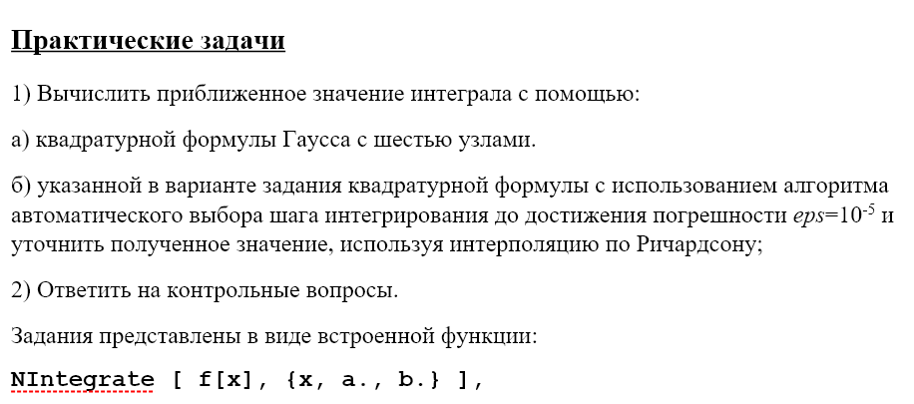

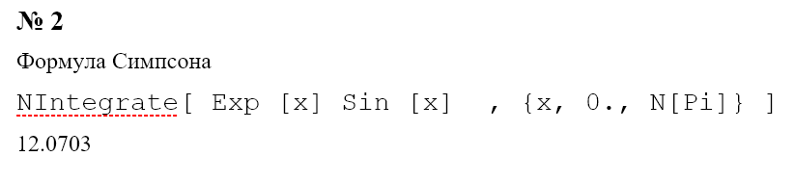

*Постановка задачи*

*Исходные данные:* встроенная функция - Nintegrate[Exp[x]Sin[x], {x, 0., N[Pi]}]

*Цель:* Вычислить приближённое значение интеграла

*Ожидаемый результат* число

*Критерием оценки результата:* полученное значение совпадает со встроенной функцией

Реализация:

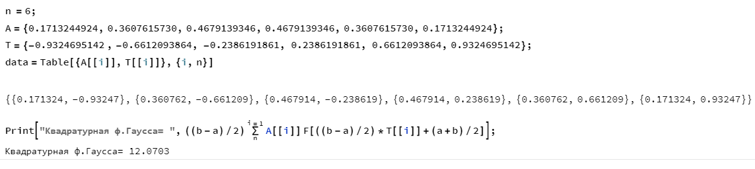

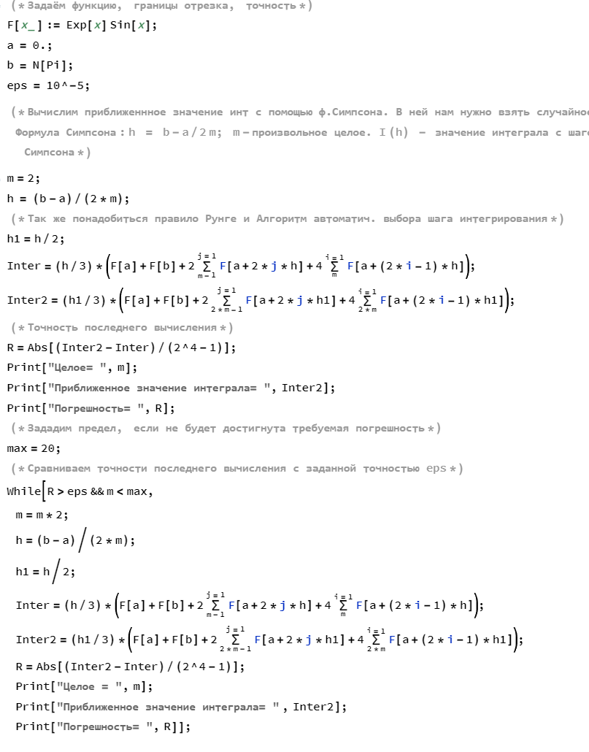

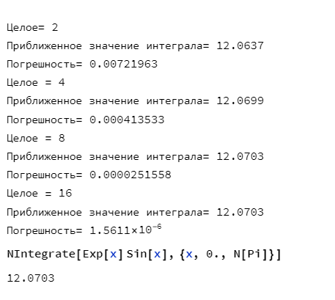

$$"ричардсона="0.000024977551148216057$$

Сравниваем полученное значение со значением встроенной функции, они совпали, значит алгоритм работает правильно.

Сontrol questions 3,6,7

1. *3)Опишите способ численного дифференцирования, основанный на интерполяции алгебраическими многочленами.*

Метод состоит в получении интерполяционного многочлена по заданным значениям функции. Значение производной функции принимается равным значению производной от этого многочлена. Недостаток метода состоит в том, что хороший результат интерполяции не гарантирует хорошего приближения производной.

Если P(x) — интерполяционный многочлен по заданным узлам и r(x, f) — погрешность интерполяции, то:

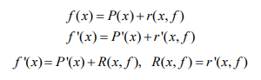

Погрешность этой формулы – производная от погрешности интерполяции, поэтому хороший результат интерполяции не гарантирует хорошего приближения производной

1. *Опишите способ получения квадратурных формул интерполяционного типа (интерполяционных квадратурных формул) и оценок их погрешности.*

Получение интерполяционных квадратурных формул основано на замене подынтегральной функции интерполяционным полиномом по заранее выбранным узлам(чем больше узлов, тем точнее результат вычисления интеграла). За приближенное значение интеграла принимается интеграл от этого полинома.

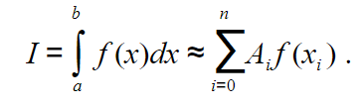 - Квадратурная формула

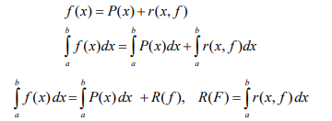

Погрешность этой формулы – определенный интеграл на отрезке интерполяции от функции, которая определяет погрешность интерполяции, поэтому хороший результат интерполяции гарантирует хорошее приближение интеграла.Заметим, что формулы прямоугольников и трапеций имеют 1-ый и 2-ойпорядок, Симпсона -4-ый. В силу этой относительно высокой точности формула Симпсона более часто используется в практике численного интегрирования.

1. *Пусть для таблично заданной функции F(x), единственным образом получена функция G(x), интерполирующая F(x): *

*В каком случае, можно утверждать, что если остаток (т. е. ) этой интерполяции мал на интервале* ***[a, b]****, то на этом интервале также будет мала погрешность приближения:*

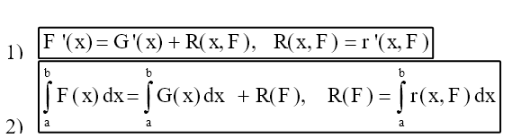

2 -Если G(x) – интерполяционный многочлен по заданным узлам,

r(x,F) - погрешность интерполяции, то

1)Погрешность этой формулы – производная от погрешности интерполяции, поэтому хороший результат интерполяции не гарантирует хорошего приближения производной:

2)Погрешность этой формулы – определенный интеграл на отрезке интерполяции от функции, которая определяет погрешность интерполяции, поэтому хороший результат интерполяции гарантирует хорошее приближение интеграла.